
厦门大学《线性代数I》课程期中试卷
试卷类型： A 考试日期 2017.4.15

一（10分）. 已知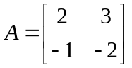，求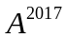
得 分
评阅人

二（10分）. 求线性方程组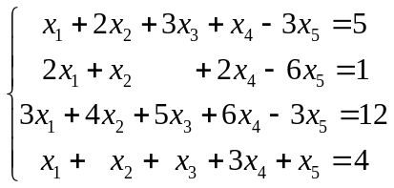的通解.
得 分
评阅人

三（10分）. 计算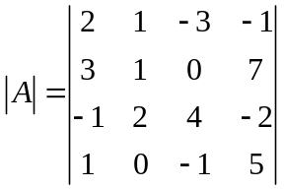.
得 分
评阅人

四（10分）. 设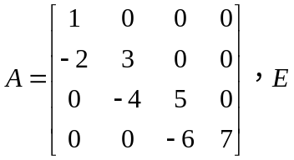为4阶单位矩阵，且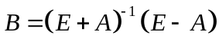，求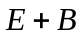.
得 分
评阅人

五（10分）. 求行列式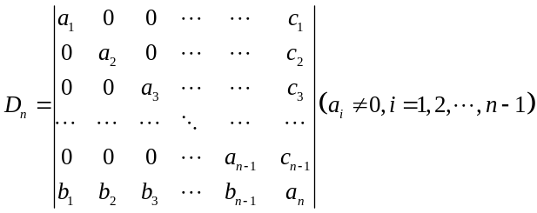
得 分
阅卷人

六（10分）. 设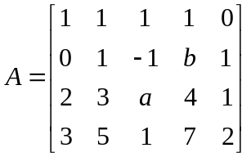，如果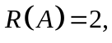求a，b的值..
得 分
评阅人

七（15分）. 设常数，线性方程组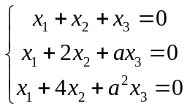与方程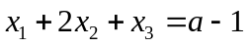有公共解，求的值及所有公共解.
得 分
评阅人

八（15分）. 已知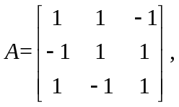且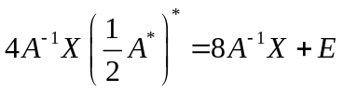，其中是A的伴随矩阵，是3阶单位矩阵.
得 分
评阅人

（1）证明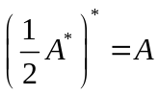；（2）求矩阵.

九（10分）设为实反对称矩阵，即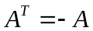，证明：
得 分
评阅人

（1）对于任意n维列矩阵（向量），均有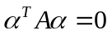；
（2）如果为非零实数，则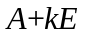可逆.

